***Лекція 2.* Становлення та розвиток української графіки.**

*План лекції.*

1. *Розвиток графіки з появою рукописної та друкованої книги.*
2. *Розквіт української гравюри.*
3. *Графіка ідейно-художнього руху «модерн».*
4. Українська графіка бере свій початок з глибини віків. Поява рукописної книги в Київській Русі в XI–ХІІ ст. дала плідний ґрунт для розвитку графіки як виду мистецтва. Художники оздоблювали книгу орнаментальними заставками, вигадливими заголовними літерами (ініціалами), сторінковими ілюстраціями (мініатюрами), а також численними дрібними малюнками.

Українська графіка, маючи довгу та складну історію, є не лише одним із

найдавніших образотворчих мистецтв, вона є своєрідним віддзеркаленням духовного, культурного та історичного життя українців, її естетичні, а заразом і

комунікативні якості виконують роль вагомого мистецького та інформативного містка в часовому та просторовому вимірі, а художня вартість кращих взірців виводить українське мистецтво графіки в один ряд з найвищими досягненнями світового графічного мистецтва.

Минаючи періоди занепаду та розквіту, українська графіка розвивається від примітивних наскельних рисунків й орнаментики трипільської кераміки до блискучих взірців книжкової гравюри та естампа XVI–XVIII століть, виступаючи багатим мистецько-вартісним історичним підґрунтям для активного сплеску естетично-функціональних графічних пошуків XX століття. До найдавніших творів графічного мистецтва належать пам’ятки, що з’явилися ще в часи феодальної роздробленості, де заклалися основи власне української графіки. Такими є дві мініатюри Хотинського служебника із зображенням Іоана Златоуста і Василія Великого та Оршанського євангелія, створені ще до початку ХІІІ ст.

Найвищим досягненням ХІV ст. в українській графіці є Галицьке євангеліє з зображенням чотирьох євангелістів.

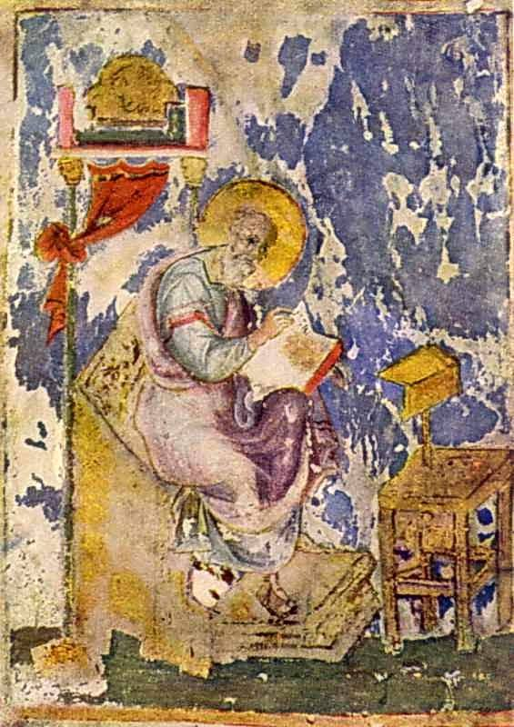 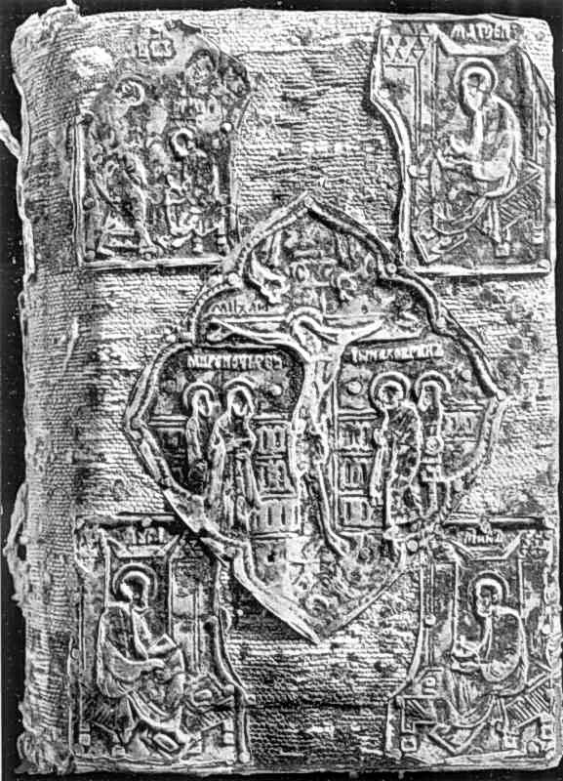

*Галицьке Євангеліє*

Визначним твором української графіки ХVІ ст. є написане на Волині Пересопницьке євангеліє, одне з перших перекладів тексту на давньоукраїнську мову. Гадають, що автором мініатюр був переписувач книг Михайло Васильович Попович з міст Пересопниця [13].

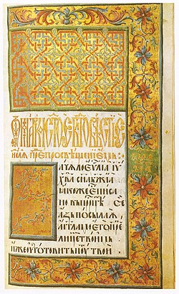

*Пересопницьке євангеліє*

Діяльності видатного друкаря Івана Федорова завдячує Україна появою й

поширенням друкованої книги. Книги, видані Федоровим у Львові та Острозі, відкрили нову добу в культурному русі. Художнє оздоблення «Апостола» (1574 p.), Острозької біблії (1581 р.) відзначалося високою майстерністю друкування.

Діяльність Федорова знайшла щедрий ґрунт в Україні. Заснування братських шкіл, розгортання полемічної боротьби з католицизмом та унією в умовах визвольного руху вимагали друкованих книг, підручників, словників.



*Євангеліст Лука. Гравюра з «Апостола» Івана Федорова. Львів*

Друкована книга відкривала широкі можливості духовного збагачення народу. Найбільшим центром книгодрукування стала друкарня Києво-Печерської лаври, відкрита у 1616 р.

1. Друга половина XVII — XVIII ст. були «золотим віком» української гравюри, одним з періодів її найвищого розквіту. В той час в Україні працювала

блискуча плеяда граверів — О. Тарасевич, Л. Тарасевич, І. Щирський, Н. Зубрицький, Г. Левицький, брати Гочемські, майстерність яких була відома далеко за межами України. Активізувала свою діяльність друкарня Києво- Печерської лаври, книги якої розходилися по всіх слов’янських країнах.

Відбулися значні зміни і в техніці гравірування: гравюру на дереві, популярну в XVI і першій половині XVII ст., витісняє гравюра на міді й інших металах. Чудовими майстрами мідьориту були Олександр та Леонтій Тарасевичі.

Обидва митці вчились у Німеччині. Тарасевичі вправно володіли технікою різцевої гравюри на міді.

Панегіричні гравюри створював і видатний майстер середини XVIII ст. Григорій Левицький – батько славетного портретиста Дмитра Левицького. Він навчався у Вроцлаві і там почав працювати. Творчість Левицького розквітла в Києві, де він ілюстрував книжки і створював тези. Левицький досконало володів технікою гравіювання на міді, його гравюри відзначалися справжнім артистизмом, вишуканістю ліній та форм.

Гравюра випереджала інші види мистецтва у правдивому відображенні

навколишньої дійсності. Кінець ХVІІІ та ХІХ століття – час, доволі несприятливий для розвитку книги та книжкової графіки в Україні. Царська цензура та заборони зумовлювали існування української книги, за висловом С. Єфремова «в тісних рамцях». Рідкісні українські видання з’являлись зазвичай у вигляді дешевих брошур з маломистецькими ілюстраціями чи зовсім без оформлення.

Власне, це був період чіткого розмежування «високого» мистецтва від «низького», тобто ужиткового, охрещеного ремісництвом. До переліку «низького» мистецтва, на жаль, потрапила і книга, а зі зниженням вимог до її естетичного вигляду, відповідно, значно знижується й рівень її оформлення. Подібний стан у підході до оформлення спостерігався по всій Європі. Як влучно зауважив Д. Антонович, «...в кожну добу живе відповідне до доби мистецтво... і мистецький вигляд книги міняється в залежності від тої доби, в якій книжка появляється».

Перша половина XIX ст. – це період, ознаменований розвитком книжкової і станкової графіки. Цьому сприяло широке впровадження нової техніки – літографії. Літографія не була такою трудомісткою, як дереворит або мідьорит, чим давала можливість порівняно швидко репродукувати твори живопису і в такий спосіб ширше їх популяризувати. Освітнє значення літографії в умовах XIX ст. має неоціненне значення.

Вперше малюнки на літографському камені почали виконувати у Львові (1822 p.), Києві (1828 p.), Миколаєві (1828 р.) та Одесі (1829 р.). У Львові працювали талановитий український майстер-самоук Іван Вендзилович і приїжджі графіки — чехи Йосип Свобода й Кароль Ауер. Й. Свобода створив цікаві літографії на теми історії України: «Козаки з Чигирина в Стамбулі», «Сава Чалий, запорозький козак», «Настя Лісовська, дружина Сулеймана II» та ін.

Поряд з літографією розвивалися традиційні техніки графіки – офорт і станковий малюнок. Чільне місце тут належало Т. Шевченку. Великої пошани заслуговують його серії офортів «Живописна Україна», «Дари в Чигирині» та ін. Великих успіхів у графічних мистецтвах досягли також І. Сошенко, Д. Безперчий, О. Кунавін, В. Штернберг. До першого видання «Кобзаря» (1840 p.) Штернберг вигравірував офорт, в якому зобразив сліпого кобзаря з поводирем.

«Кобзар» поширювався на Україні і в рукописах. Пристрасна революційна поезія Шевченка відразу привернула увагу демократично настроєних митців. Відомий ілюстратор харківського альманаху «Молодик» М. Башилов разом з Я. де Бальменом виконали пером у 1844 р. понад 90 малюнків до одного з рукописних «Кобзарів».

1. У другій половині XIX на початку XX ст. графічне мистецтво зазнало помітних змін. У графіку влилося нове численне покоління майстрів демократичного напрямку. Рисунки й гравюри стали різноманітнішими за жанрами і щодо технік виконання. Поряд з традиційними видами графіки (книжков ї і станкової) набувають значного поширення і нові — журнальна й газетна.

Незважаючи на цензурні утиски, графіка розвивалася в тому ж демократичному руслі, що й живопис, доповнюючи його й збагачуючись сама.

В цю добу майже всі українські живописці працювали в різних видах, жанрах і

техніках графіки (малюнка, літографії, гравюри на дереві й металі). Певна зміна пріоритетів в питаннях видання книги та рух до відновлення її високого естетичного рівня спостерігається в Європі з кінця ХІХ століття. В цей час виникає та поширюється, захопивши кілька десятиліть ХХ століття, ідейно-художній рух «модерн» з новою глобальною програмою всезагального естетичного перетворення. Відбувається переоцінка цінностей: естетика стилю

«модерн» прагне здолати характерне для культури ХІХ ст. протиріччя між художнім та утилітарним розумінням речі, надавши естетичного змісту новим функціям та конструктивним системам, залучити до мистецтва усі сфери життя

й зробити людину часткою художнього цілого. Однією з програмних засад «модерну» було звернення до глибинних традицій народного мистецтва, яке

вперше посідає рівноцінну позицію з професійною творчістю.

Появі української карикатури передували викривальні сатиричні малюнки і гравюри низки відомих авторів, зокрема Шевченка, Жемчужникова, Трутовського, Мартиновича. Карикатура набула яскравого соціального забарвлення. В ній знайшли вияв народна сатира й гумор, позначилися зв’язки з художньою літературою. Авторами карикатур були художники І. Бурячок, Ф. Красицький, В. Масляников, П. Наумов, В. Різниченко, С. Світославський, О. Сластіон, О. Шульга, М. Яковлев та ін.

Провідне місце в цій групі належить Володимирові Різниченку (псевдонім Велентій, 1870–1932).

Невичерпною фантазією, багатством знахідок позначена творчість Георгія Нарбута (1886–1920). Нарбут перший ввів у широкий вжиток силуетний малюнок і досяг у ньому віртуозності. Герої байок Крилова і казок Андерсена під пером Нарбута зажили новим життям: їхні силуети – то кумедні, то витончені, але завжди напрочуд виразні, – найбільше приваблювали дітей. У 1916–1917 pp. Нарбут створив ілюстрації до «Української абетки», які стали шедевром оформлення книги. Уважно вивчивши графіку літер в українських стародруках XVI–XVIII ст., Нарбут створив новий український шрифт, приємно спрощений і стилізований. Багато ілюстрацій створив художник до книжок з історії й мистецтва України. Всі ілюстрації відзначаються глибоким знанням мистецьких традицій, композиційною довершеністю.

Творчість Георгія Нарбута – яскрава сторінка в українському мистецтві. Його по праву називають одним з найбільших графіків сучасності. Нарбут кохався у стихії українського народного мистецтва, старовинної народної гравюри, дитячої іграшки, народної картини «Козак Мамай». Він любив малювати стародавню архітектуру, знаходячи в архітектурних фантазіях наснагу для пошуків цілісного образу книги. Особливо велику роль відіграють у його ілюстраціях характерні для України барокові та класичні архітектурні елементи соборів, церков, старовинних палаців. Крім ілюстрацій, Нарбут створював шрифтові обкладинки, силуетні портрети, малював з натури пейзажі, створював алегоричні композиції, натюрморти. У київський період творчості з 1917 року Нарбут створив славнозвісну ілюстрацію до «Енеїди» Котляревського. Осягнувши вершини книжкової графіки, Нарбут напричуд тонко вирішував екслібриси – книжкові знаки, в яких домагався переконливого втілення характеру книгозібрання, особистих рис її власника. Він також був піонером відродження в Україні своєрідного мистецтва графічного силуету й досягнув у цьому виді творчості гідної подиву витонченостi. У роки Української Народної Республіки він намагався впровадити прикладну графіку та графіку малих форм у промисловість, займався створенням українських гральних карт, ескізів українських грошових знаків, цінних паперів, поштових марок, військових мундирів Української армії, нової української геральдики.

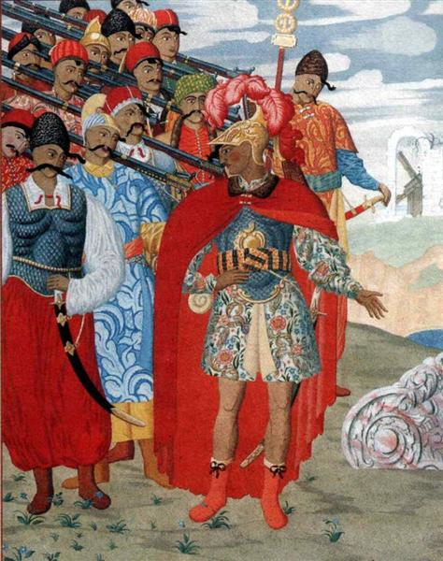

*Ілюстрація до «Енеїди» Георгія Нарбута*

Він навіть робив ескізи етикеток, оформлень упаковок, і неодмінно прагнув надати цим малим формам графіки національних рис тактовним використанням елементів українського декоративно-ужиткового мистецтва.

Високою професійністю позначені твори львівської художниці Олени

Кульчицької (1877–1967). Працюючи в живописі і естампній графіці (гравюри

на окремих аркушах), вона відродила славні традиції граверства. Кульчицька

завжди активно шукала цікавих тем і цікавих їх розв’язань графічними засобами. У 1904–1914 pp. вона в основному зображала природу в різні пори року, працю селян.

Душевним теплом віє від гравюри «Бідні діти». Хлопчик і двоє дівчаток

бавляться з меншою дитиною. Точно відтворює художниця характерні пози, жести, маленькі радощі дітей, намагання наслідувати старших.

З початком Першої світової війни тематика творчості О. Кульчицької набуває гострого антиімперіалістичного характеру. У 1915 р. художниця створює офорт «Молох війни», де зображає міфологічного бога війни Марса в шоломі й латах, суціль викуваних з монет. Розвінчувалася війна і в іншій роботі

Кульчицької – офорті «Протест».

Піднесення української графіки кінця 50-х – початку 70-х рр. ніколи не

розглядалося в науковій літературі як єдине, цілісне явище, що мало певні фази

розвитку і більш-менш чіткі хронологічні межі. Деякою мірою такому підходу заважала яскрава індивідуальність художників, творчість яких, власне, і спричинила оновлення вітчизняного графічного мистецтва. Проте в ранніх творах Г. Якутовича, С. Адамовича, О. Данченка та інших молодих митців дуже

багато спільних рис, які дозволяють говорити про певну стилістичну єдність української графіки кінця 50-х – початку 70-х рр. і свідчать, що її розквіт у зазначений період був не випадковим, а цілком закономірним явищем, пов`язаним із загальною ситуацією в тогочасному українському мистецтві. Наприкінці 50-х рр. до вирішення проблем, які постали перед українською графікою, звертаються київські художники нової генерації – Георгій Якутович

(1930–2000), Сергій Адамович (1922–1998), Олександр Данченко (1926–1993).

Їхні роботи, створені в період з кінця 50-х до початку 70-х рр., характеризуються певними рисами стилістичної єдності. Особливо це стосується ілюстративних циклів Г. Якутовича і С. Адамовича, що з`явилися на рубежі 50–60-х рр. Г. Якутович, С. Адамович і О. Данченко починали працювати в характерних для 50-х рр. тонових або, як їх ще називають, «живописних» графічних техніках – офорт, літографія, малюнок. Але на рубежі 50-х–60-х рр. вони рішуче відмовляються від цих технік на користь лінориту.

Г. Якутович і О. Данченко застосовують лінорит у книжковій ілюстрації і

станкових аркушах, С. Адамович – виключно в книжковій ілюстрації. Лінорит відповідає уявленням молодих митців про «справжню» графічну техніку – гостру, лаконічну й виразну. Водночас О. Данченко намагається надати характерної «графічності» іншим технікам (малюнку пером, малюнку фломастером). Графіка кінця 50-х – початку 70-х рр. була частиною єдиного

процесу, який дістав назву «відлиги» й відбився у творчості всіх митців- шестдесятників. Кожен з цих художників – неповторна особистість. Разом з тим

їхнє мистецтво було частиною єдиного процесу, який дістав назву «відлиги» і

відбився у творчості всіх митців-шістдесятників. З усіх явищ цього складного,

але надзвичайно плідного періоду графіка найбільше змикається з так званою «поетичною школою», або «поетичною хвилею», кіно. Художники вказаного періоду сформували нову графічну мову. Її характерними ознаками стали енергійний, лаконічний штрих, підкреслено декоративне розуміння кольору, особливе ставлення до простору аркуша. Молоді українські графіки рішуче відмовилися від «живописних» технік, характерних для попереднього періоду (літографія, малюнок тушшю з подальшою «розмивкою»), обережно ставилися до офорта і його різновидів. Надзвичайної популярності набув лінорит.

З`явилося чимало цікавих станкових робіт, але в цілому кінець 50-х — початок 70-х рр. — це період розквіту книжкової графіки. Молоді українські художники створювали не просто серії ілюстрацій, а справжні книжкові ансамблі. Інтерес до книги був тісно пов`язаний з потягом до синтезу мистецтв, прагненням відчути загальний «великий стиль» епохи. Сферою реалізації цих пошуків, вельми характерних для вказаного періоду, стала книга, а також театр і кіно (фільми «поетичної хвилі»).

Особливістю графіки кінця 50-х — початку 70-х рр. став також надзвичайно гострий інтерес її створювачів до української історії, народного побуту й мистецтва. Невичерпним джерелом натхнення для молодих художників стали Карпати. Захоплення митців, звичайно, знаходили відображення в їхніх творах — як у тематиці, так і в стилістиці. Графіка першого повоєнного десятиліття орієнтувалася на мистецькі традиції XIX ст.

Художники ж наступного етапу зосереджують увагу на стародруках і книжковій графіці 20-х — початку 30-х рр. Їхня творчість характеризується пошуками нових форм у макетуванні, ілюструванні й оформленні книги в цілому. Серед митців генерації 60-х рр. можна виділити Г. Якутовича, А. Базилевича, О. Данченка. Відзначається інтенсивний розвиток графіки 60-х років. До популярності в цей час лінориту художники ставляться скоріш негативно, але визнають, що в книжковій графіці лінорит сприяв більш органічному узгодженню ілюстрації з текстом. Українські художники книги 60 х рр. орієнтувалися у своїй творчості на рукописну книгу і стародруки, досягнення «Мира искусства», творчість Г. Нарбута і В. Фаворського, а також

народне мистецтво.

З 70-х рр. в історії української книжкової графіки розпочинається новий етап. Напруженість сперечань навколо тих чи інших творів книжкового мистецтва помітно спадає. До того ж розгортається процес «розкнижування» книжкової графіки. Рішення, що їх пропонують молоді художники книги, все частіше полягають у відмові від такою дорогою ціною здобутого синтезу.

Графіки генерації 70-х рр. повертаються до станкової серії, що має з ілюстрованим текстом більш тонкі й складні зв`язки. Характерною стає і відмова від улюблених технік 60-х рр. – технік, які, як вважалося, забезпечують найбільш гармонійне співіснування ілюстрацій з друкованим текстом.

Ілюстратори генерації 70-х рр. надають перевагу офорту й літографії. На

рубежі 60-х–70-х рр. оновлення торкається творчої манери дуже різних художників. Однак загалом для української графіки цього часу в порівнянні з попереднім періодом характерна менша «гнучкість». У творах митців з`являється значно більше спільних рис. До найрізноманітніших, іноді унікальних графічних технік звертається в нових роботах С. Адамович.

Продовжуючи працювати для книги, ці художники вже не обмежуються прикладом стародруків. Вони намагаються віднайти структуру книги, яка була б характерною саме для їхнього часу, для ХХ століття. Нові роботи українських графіків характеризуються авторською унікальністю й неповторністю.

Відбулася, так би мовити, кристалізація індивідуальних манер видатних українських художників. Від митців попереднього періоду (і своїх учителів у буквальному значенні цього слова) перейняли розуміння графіки як абсолютно самостійного і самоцінного мистецтва, яке не потребує живописних «підпорок» і здатне втілити ту чи іншу думку суто власними засобами й методами. Крім того, художники, попри захоплення станковими серіями, зберігали інтерес до мистецтва книги. Однак на відміну від своїх учителів, вони не стільки відроджували й підтримували традиції українського друкарства, скільки

зверталися до сміливого експериментування.

Таким чином, українська графіка знайшла своє логічне продовження в діяльності митців наступного покоління, досягла великих здобутків і стала в рівень розвитку світового мистецького процесу.